

ประกาศ องค์การบริหารส่วนตำบลชะอวด
เรื่อง ยกย่องเชิดชูเกียรติปราชญ์ชาวบ้านและภูมิปัญญาท้องถิ่น
********************************************************
ด้วยองค์การบริหารส่วนตำบลชะอวด ได้ดำเนินการสำรวจข้อมูลในแต่ละหมู่บ้านเพื่อยกย่องเชิดชูเกียรติบุคคลทรงคุณค่าเป็นปราชญ์ชาวบ้านและภูมิปัญญาท้องถิ่นระดับตำบล เพื่อเป็นฐานข้อมูลที่สำคัญในการศึกษาของเด็กและเยาวชน และบุคคลที่สนใจต่อไป
องค์การบริหารส่วนตำบลชะอวด จึงขอประกาศยกย่องเชิดชูเกียรติปราชญ์ชาวบ้านและภูมิปัญญาท้องถิ่น จำนวน 9 ราย รายละเอียดปรากฏตามบัญชีรายชื่อแนบท้ายประกาศนี้
จึงประกาศให้ทราบทั่วกัน
ประกาศ ณ วันที่ 19 เดือน ตุลาคม 2563
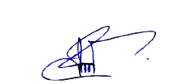

(นายบุญฤทธิ์ แคล้วแก้ว)
นายกองค์การบริหารส่วนตำบลชะอวด

บัญชีรายชื่อปราชญ์ชาวบ้านและสืบทอดภูมิปัญญาท้องถิ่น
แนบท้ายประกาศ องค์การบริหารส่วนตำบลชะอวด
เรื่อง ยกย่องเชิดชูเกียรติปราชญ์ชาวบ้านและภูมิปัญญาท้องถิ่น ลงวันที่ 19 กันยายน 2565

ลำดับ  ที่ | ชื่อ – สกุล | การศึกษา | ที่อยู่ |  | มีความรู้ความสามารถด้าน
ลำดับ  ที่ | ชื่อ – สกุล | การศึกษา | บ้านเลขที่ | หมู่ที่ | มีความรู้ความสามารถด้าน
1 | นายปัญญา พวงมณี | ประถมศึกษา | 5/1 | 3 | การแสดงศิลปะมโนราห์
2 | นางปรารถนา อุปถัมภ์ | ประถมศึกษา | 5 | 3 | สมุนไพร
3 | นางจุรีรัตน์ ดีแก้ว | ปริญญาตรี | 158 | 9 | นวดแผนไทย
4 | นางปรีดา อินทร์ฤทธิ์ | ปริญญาตรี | 142/1 | 2 | จักสานกระจูด
5 | นายเอกชลิต อุ้มชู | ปริญญาตรี | 128 | 9 | ด้านการเกษตร
6 | นายแต้ม หยูเอียด | มัธยมศึกษา | 49 | 7 | ศาสนาพิธีกร และพิธีกรรมต่างๆ

(นายบุญฤทธิ์ แคล้วแก้ว)
นายกองค์การบริหารส่วนตำบลชะอวด



ทะเบียนภูมิปัญญาท้องถิ่น/ปราชญ์ชาวบ้าน
ตำบลชะอวด อำเภอชะอวด จังหวัดนครศรีธรรมราช

จัดทำโดย

กองการศึกษา ศาสนาและวัฒนธรรม
องค์การบริหารส่วนตำบลชะอวด

ภูมิปัญญาท้องถิ่น/ปราชญ์ชาวบ้าน
ตำบลชะอวด อำเภอชะอวด จังหวัดนครศรีธรรมราช
- ด้านศิลปะการแสดง
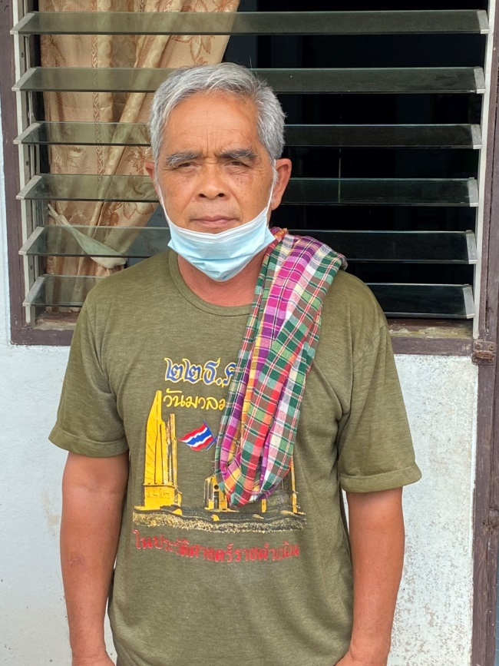
นายปัญญา พวงมณี
การศึกษา ประถมศึกษา
ที่อยู่ปัจจุบัน 5/1 หมู่ที่ 3 ตำบลชะอวด
ภูมิรู้/ภูมิปัญญา
- มีความสามารถด้านมโนราห์
ผลงานที่ได้รับการยกย่อง
- การแสดงมโนราห์ (ปัญญาศิลป์นครศรี)
- ครูสอนมโนราห์
- หมอต่อกระดูกแบบโบราณ
ภูมิปัญญาท้องถิ่น/ปราชญ์ชาวบ้าน
ตำบลชะอวด อำเภอชะอวด จังหวัดนครศรีธรรมราช
2.ด้านสมุนไพรและแพทย์แผนไทย
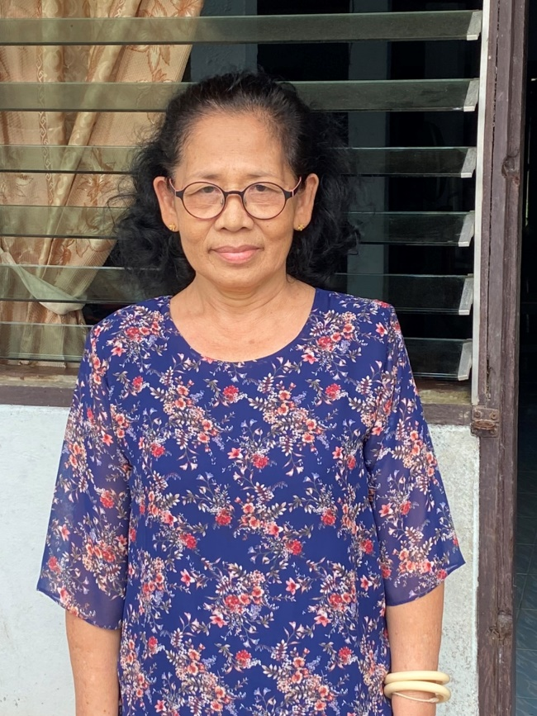
นางปรารถนา อุปถัมภ์
การศึกษา ประถมศึกษา
ที่อยู่ปัจจุบัน 5 หมู่ที่ 3 ตำบลชะอวด
ภูมิรู้/ภูมิปัญญา
- มีความสามารถด้านแพทย์แผนไทย นวดกับไม้ไผ่คลายเส้น คลายกล้ามเนื้อ จัดกระดูกส่วนต่างๆ ของร่างกาย
ผลงานที่ได้รับการยกย่อง
- เป็นหมอนวดแผนไทย
ภูมิปัญญาท้องถิ่น/ปราชญ์ชาวบ้าน
ตำบลชะอวด อำเภอชะอวด จังหวัดนครศรีธรรมราช
3.ด้านการนวดแผนโบราณ
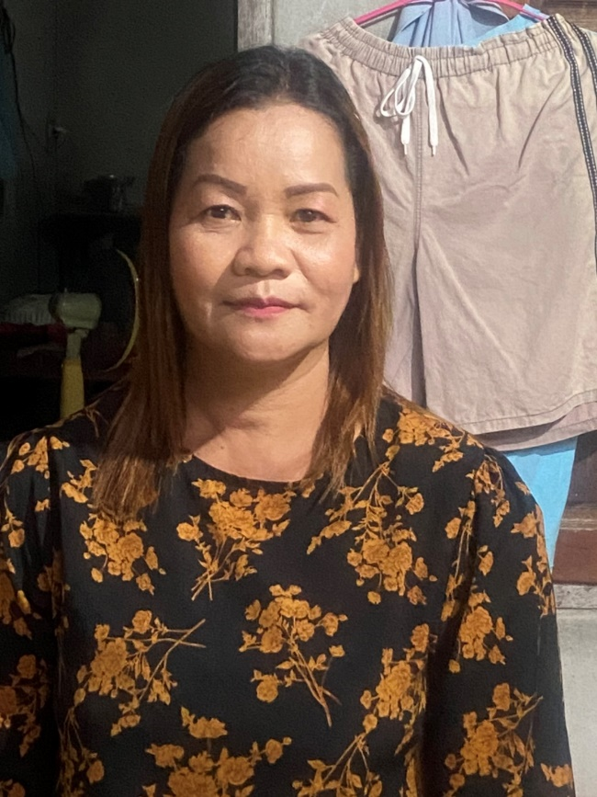
นางจุรีรัตน์ ดีแก้ว
การศึกษา ปริญญาตรี
ที่อยู่ปัจจุบัน 158 หมู่ที่ 9 ตำบลชะอวด
ภูมิรู้/ภูมิปัญญา
- มีความรู้ ความสามารถในการนวดแผนไทย
ผลงานที่ได้รับการยกย่อง
- เป็นหมอนวดแผนไทย
ภูมิปัญญาท้องถิ่น/ปราชญ์ชาวบ้าน
ตำบลชะอวด อำเภอชะอวด จังหวัดนครศรีธรรมราช
4.ด้านหัตกรรมพื้นบ้าน
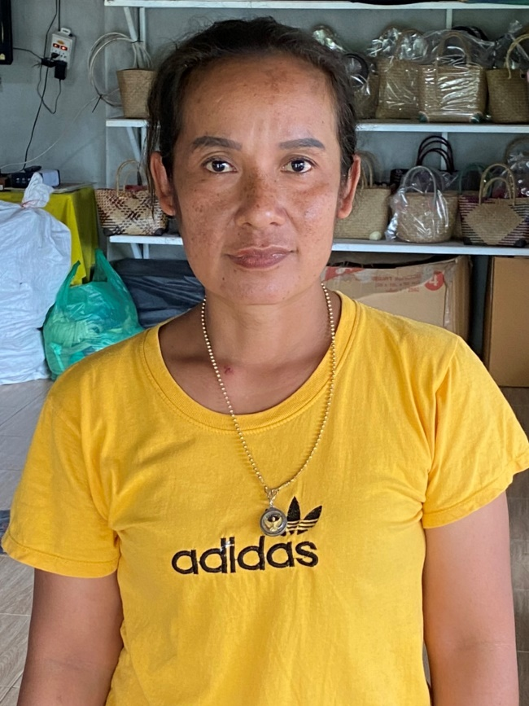
นางปรีดา อินทร์ฤทธิ์
การศึกษา ปริญญาตรี
ที่อยู่ปัจจุบัน 142/1 หมู่ที่ 2 ตำบลชะอวด
ภูมิรู้/ภูมิปัญญา
- มีความรู้ ความสามารถในการจักสานกระจูด และการตกแต่งผลิตภัณฑ์จากกระจูด
ผลงานที่ได้รับการยกย่อง
- เป็นวิทยากรด้านการจักสานกระจูดและตกแต่งผลิตภัณฑ์จากกระจูด
ภูมิปัญญาท้องถิ่น/ปราชญ์ชาวบ้าน
ตำบลชะอวด อำเภอชะอวด จังหวัดนครศรีธรรมราช
5.ด้านเกษตรกรรม
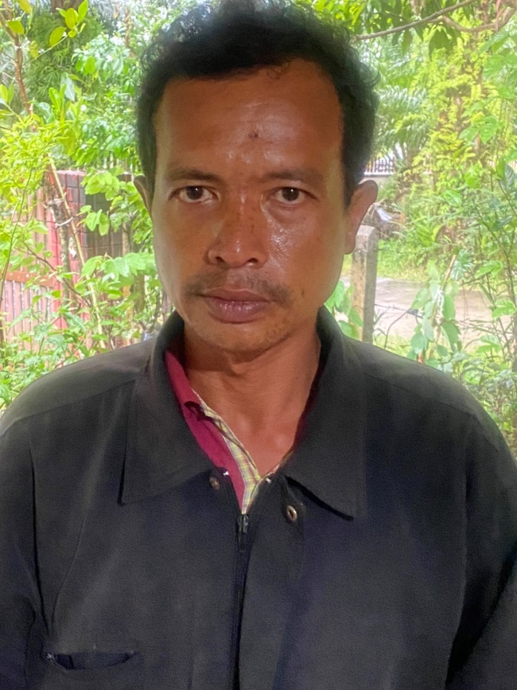
นายเอกชลิต อุ้มชู
การศึกษา ปริญญาตรี
ที่อยู่ปัจจุบัน 128 หมู่ที่ 9 ตำบลชะอวด
ภูมิรู้/ภูมิปัญญา
- มีความรู้ด้านการเกษตรทำปุ๋ยหมักชีวภาพ น้ำสมควันไม้
ผลงานที่ได้รับการยกย่อง
- ผลิตปุ๋ยหมักชีวภาพ น้ำสมควันไม้ จำหน่ายคณะกรรมการการผลิตปุ๋ยชีวภาพ

ภูมิปัญญาท้องถิ่น/ปราชญ์ชาวบ้าน
ตำบลชะอวด อำเภอชะอวด จังหวัดนครศรีธรรมราช
6.ด้านศาสนา
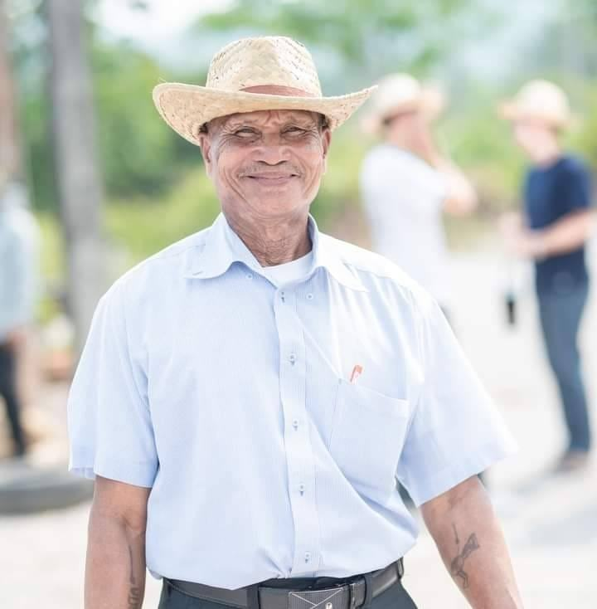
นายแต้ม หยูเอียด
การศึกษา มัธยมศึกษา
ที่อยู่ปัจจุบัน 49 หมู่ที่ 7 ตำบลชะอวด
ภูมิรู้/ภูมิปัญญา
- มีความรู้ด้านศาสนพิธีกร พิธีกรรมต่างๆ
ผลงานที่ได้รับการยกย่อง
- ศาสนพิธีกรประจำตำบลชะอวด
โทร 089-588 8104

